***Примеры входных и выходных данных***

1. Тест: 10 1000

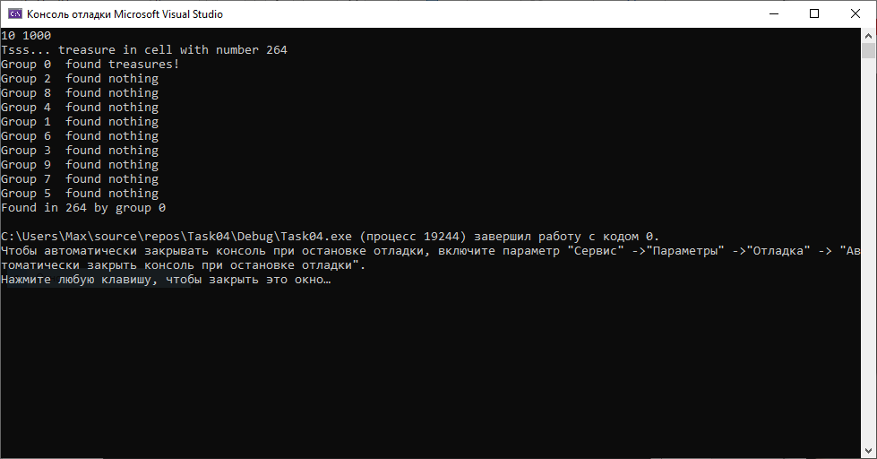

1. Тест: 5 100

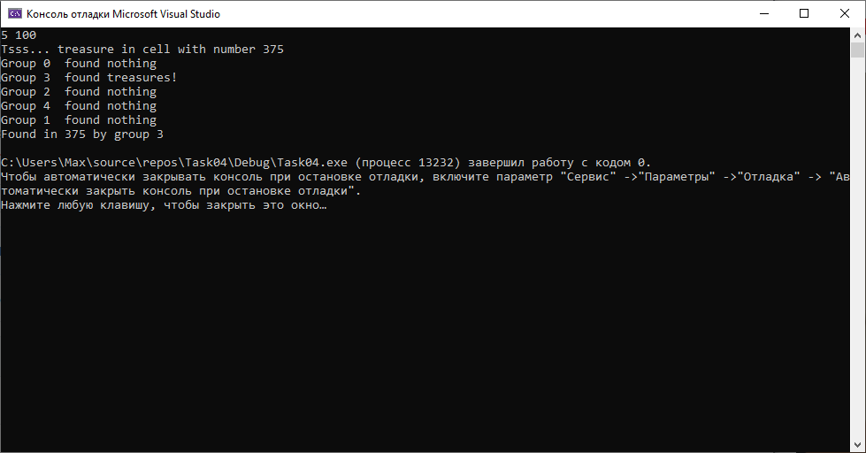

1. Тест: 1 100

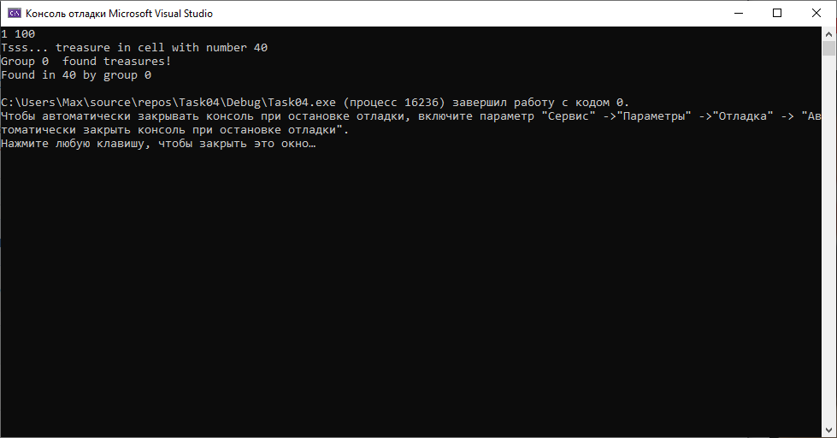

1. Тест: 4 5

